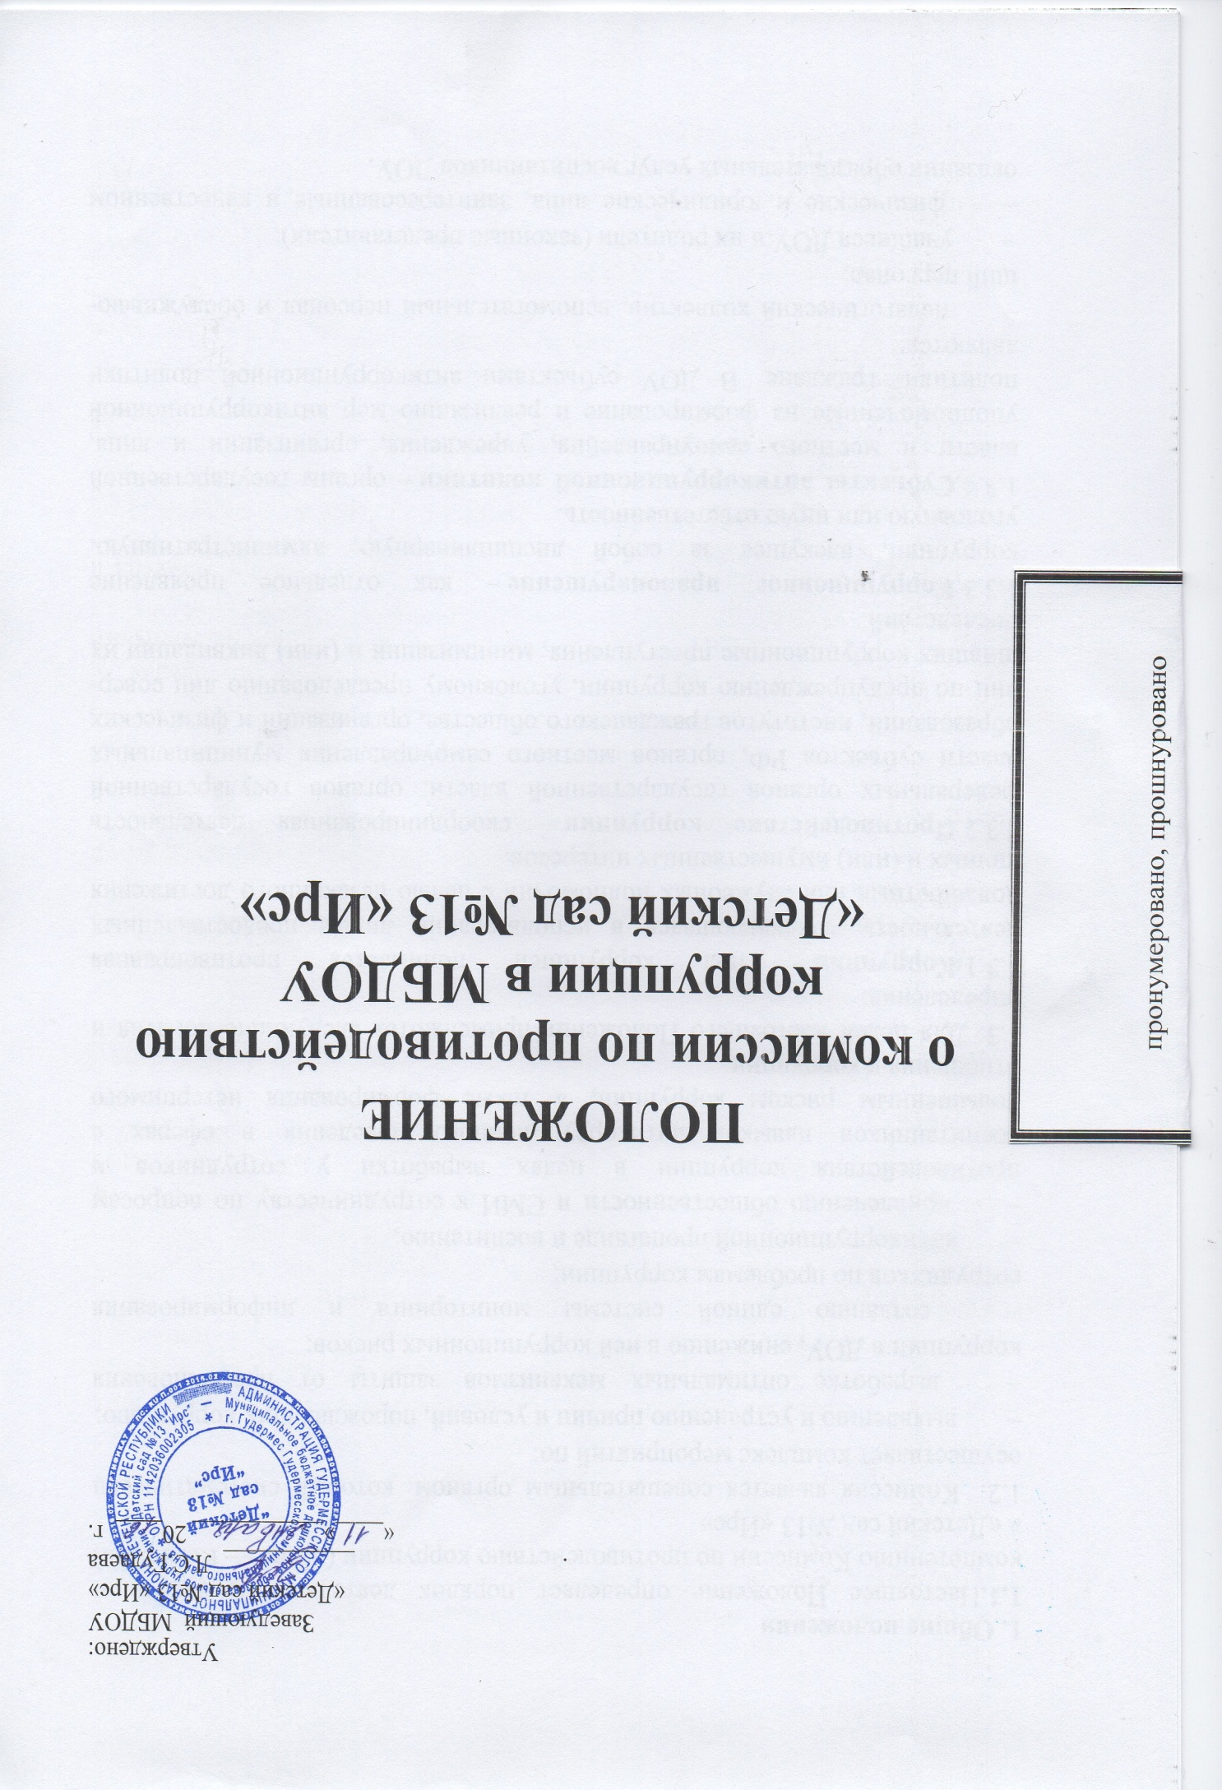

**1. Общие положения**

**1.1.**Настоящее Положение определяет порядок деятельности, задачи и компетенцию Комиссии по противодействию коррупции (далее — Комиссия) в «Детский сад №13 «Ирс»

1.2.  Комиссия является совещательным органом, который систематически осуществляет ком­плекс мероприятий по:

−       выявлению и устранению причин и условий, порождающих коррупцию;

−       выработке оптимальных механизмов защиты от проникновения коррупции в ДОУ, сниже­нию в ней коррупционных рисков;

−       созданию единой системы мониторинга и информирования сотрудников по проблемам коррупции;

−       антикоррупционной пропаганде и воспитанию;

−       привлечению общественности и СМИ к сотрудничеству по вопросам противодействия кор­рупции в целях выработки у сотрудников и воспитанников навыков антикоррупцион­ного поведения в сферах с повышенным риском коррупции, а также формирования нетерпи­мого отношения к коррупции.

1.3. Для целей настоящего Положения применяются следующие понятия и определения:

1.3.1.**Коррупция** – под коррупцией понимается противоправная деятельность, заключаю­щаяся в использовании лицом предоставленных должностных или служебных полномочий с целью незаконного достижения личных и (или) имущественных интересов.

1.3.2.**Противодействие коррупции** – скоординированная деятельность федеральных органов государственной власти, органов государственной власти субъектов РФ, органов местного самоуправления муниципальных образований, институтов гражданского общества, организа­ций и физических лиц по предупреждению коррупции, уголовному преследованию лиц совер­шивших коррупционные преступления, минимизации и (или) ликвидации их последст­вий.

1.3.3.**Коррупционное правонарушение** – как отдельное проявление коррупции, влекущее за собой дисциплинарную, административную, уголовную или иную ответственность.

1.3.4.**Субъекты антикоррупционной политики** – органы государственной власти и мест­ного самоуправления, учреждения, организации и лица, уполномоченные на формирова­ние и реализацию мер антикоррупционной политики, граждане. В ДОУ субъек­тами антикоррупционной политики являются:

−       педагогический коллектив, вспомогательный персонал и обслуживаю­щий персонал;

−       учащиеся ДОУ и их родители (законные представители);

−       физические и юридические лица, заинтересованные в качественном оказа­нии образовательных услуг воспитанников ДОУ.

1.3.5.**Субъекты коррупционных правонарушений** – физические лица, использующие свой статус вопреки законным интересам общества и государства для незаконного получения вы­год, а также лица, незаконно предоставляющие такие выгоды.

1.3.6.**Предупреждение коррупции** – деятельность субъектов антикоррупционной поли­тики, направленная на изучение, выявление, ограничение либо устранение явлений усло­вий, порождающих коррупционные правонарушения, или способствующих их распро­странению.

1.4.  Комиссия в своей деятельности руководствуется Конституцией Российской Федерации, действующим законодательством РФ, в том числе Законом РФ от 25.12.2008 № 273-ФЗ «О противодействии коррупции», нормативными актами Министер­ства образования и науки Российской Федерации, Уставом  »Детский сад №13 «Ирс», решениями педагогического совета  детскогоо  сада, другими нормативными правовыми актами ДОУ а также настоящим Положением.

1.5.  Настоящее положение вступает в силу с момента его утверждения заведующей «Детский сад №13 «Ирс» - председателем Комиссии по противодействию коррупции.

**2. Задачи Комиссии**

Комиссия для решения стоящих перед ней задач:

2.1.  Участвует в разработке и реализации приоритетных направлений антикоррупцион­ной политики.

2.2.  Координирует деятельность «Детский сад №13 «Ирс» по устранению причин коррупции и усло­вий им способствующих, выявлению и пресечению фактов коррупции и её проявлений.

2.3.  Вносит предложения, направленные на реализацию мероприятий по устранению при­чин и условий, способствующих коррупции в «Детский сад №13 «Ирс»

2.4.  Вырабатывает рекомендации для практического использования по предотвращению и профилактике коррупционных правонарушений в деятельности «Детский сад №13 «Ирс»

2.5.  Оказывает консультативную помощь субъектам антикоррупционной политики «Детский сад №13 «Ирс» по вопросам, связанным с применением на практике общих принципов служебного поведе­ния сотрудников, а также воспитанников и других участников учебно-воспитательного процесса.

2.6. Взаимодействует с правоохранительными органами по реализации мер, направленных на предупреждение (профилактику) коррупции и на выявление субъектов коррупционных правона­рушений.

**3. Порядок формирования и деятельность Комиссии**

3.1.Состав членов Комиссии (который представляет заведующий ДОУ) рассматривается и утверждается на общем собрании работников ДОУ. Ход рассмотрения и принятое решение фиксируется в протоколе общего собрания, а состав Комиссии утвержда­ется приказом заведующего.

3.2.В состав Комиссии входят:

−       представители педагогического совета;

−       представители вспомогательного персонала;

−       представители от  родителей;

−       представитель профсоюзного комитета работников ДОУ.

3.3.  Присутствие на заседаниях Комиссии ее членов обязательно. Они не вправе делегировать свои полномочия другим лицам. В случае отсутствия возможности членов Комиссии присутство­вать на заседании, они вправе изложить свое мнение по рассматриваемым вопросам в письменном виде.

3.4.Заседание Комиссии правомочно, если на нем присутствует не менее двух третей об­щего числа его членов. В случае несогласия с принятым решением, член Комиссии вправе в письменном виде изложить особое мнение, которое подлежит приобщению к протоколу.

3.5.Член Комиссии добровольно принимает на себя обязательства о неразглашении сведе­ний затрагивающих честь и достоинство граждан и другой конфиденциальной информации, кото­рая рассматривается (рассматривалась) Комиссией. Информация, полученная Комиссией, может быть использована только в порядке, предусмотренном федеральным законодательством об информации, информатизации и защите информации.

3.6.  Из состава Комиссии председателем назначаются заместитель председателя и секретарь.

3.7.  Заместитель председателя Комиссии, в случаях отсутствия председателя Комиссии, по его поручению, проводит заседания Комиссии. Заместитель председателя Комиссии осуществ­ляют свою деятельность на общественных началах.

3.8.  Секретарь Комиссии:

−       организует подготовку материалов к заседанию Комиссии, а также проектов его решений;

−       информирует членов Комиссии о месте, времени проведения и повестке дня очередного заседания Комиссии, обеспечивает необходимыми справочно-информационными материа­лами.

Секретарь Комиссии свою деятельность осуществляет на общественных началах.

**4. Полномочия Комиссии**

4.1. Комиссия координирует деятельность подразделений ДОУ по реализации мер противодействия коррупции.

4.2.Комиссия вносит предложения на рассмотрение педагогического совета ДОУ по совершенствованию деятельности в сфере противодействия коррупции, а также участ­вует в подготовке проектов локальных нормативных актов по вопросам, относящимся к ее компетенции.

4.3.  Участвует в разработке форм и методов осуществления антикоррупционной деятельно­сти и контролирует их реализацию.

4.4.  Содействует работе по проведению анализа и экспертизы издаваемых администра­цией ДОУ документов нормативного характера по вопросам противодействия коррупции.

4.5.  Рассматривает предложения о совершенствовании методической и организационной ра­боты по противодействию коррупции в ДОУ.

4.6.  Содействует внесению дополнений в нормативные правовые акты с учетом измене­ний действующего законодательства

4.7.  Создает рабочие группы для изучения вопросов, касающихся деятельности Комиссии, а также для подготовки проектов соответствующих решений Комиссии.

4.8. Полномочия Комиссии, порядок её формирования и деятельности определяются настоящим Положением в соответствии с Конституцией и законами Российской Федерации, указами Президента Российской Федерации, постановлениями Правительства Российской Федерации, органов муниципального управления, прика­зами Министерства образования и науки РФ, Уставом и другими локаль­ными нормативными актами «Детский сад №13 «Ирс»

4.9. В зависимости от рассматриваемых вопросов, к участию в заседаниях Комиссии мо­гут привлекаться иные лица, по согласованию с председателем Комиссии.

4.10. Решения Комиссии принимаются на заседании открытым голосованием простым большинством голосов присутствующих членов Комиссии и носят рекомендательный харак­тер, оформляется протоколом, который подписывает председатель Комиссии, а при необходимо­сти, реализуются путем принятия соответствующих приказов и распоряжений заведующего, если иное не предусмотрено действующим законодательством. Члены Комиссии обладают равными пра­вами при принятии решений.

**5. Председатель Комиссии**

5.1.Определяет место, время проведения и повестку дня заседания Комиссии, в том числе с участием представителей структурных подразделений ДОУ, не являющихся ее чле­нами, в случае необходимости привлекает к работе специалистов.

5.2.  На основе предложений членов Комиссии и руководителей структурных подразделе­ний формирует план работы Комиссии на текущий год и повестку дня его очередного заседа­ния.

5.3.  Информирует педагогический совет и Управляющий совет ДОУ о результатах реализа­ции мер противодействия коррупции в ДОУ.

5.4.  Дает соответствующие поручения своему заместителю, секретарю и членам Комис­сии, осуществляет контроль за их выполнением.

5.5.  Подписывает протокол заседания Комиссии.

5.6. Председатель Комиссии и члены Комиссии осуществляют свою деятельность на общественных началах.

**6. Обеспечение участия общественности и СМИ в деятельности Комиссии**

6.1.Все участники учебно-воспитательного процесса, представители общественности вправе направлять, в Комиссию обращения по вопросам противодействия коррупции, которые рассматриваются на заседании Комиссии.

6.2.На заседание Комиссии могут быть приглашены представители общественности и СМИ. По решению председателя Комиссии, информация не конфиденциального характера о рассмотрен­ных Комиссией проблемных вопросах, может передаваться в СМИ для опубликования.

**7.  Взаимодействие**

7.1.Председатель комиссии, заместитель председателя комиссии, секретарь комиссии и члены комиссии непосредственно взаимодействуют:

−       с педагогическим коллективом по вопросам реализации мер противодействия корруп­ции, совершенствования методической и организационной работы по противодействию корруп­ции в ДОУ;

−       с родителями «Детский сад №13 «Ирс» по вопросам совершенствования деятельно­сти в сфере противодействия коррупции, участия в подготовке проектов локальных нормативных актов по вопросам, относящимся к компетенции Комиссии, информирования о результатах реализа­ции мер противодействия коррупции;

−       с администрацией ДОУ по вопросам содействия в работе по проведению анализа и экспер­тизы издаваемых документов нормативного характера в сфере противодействия коррупции;

−       с работниками (сотрудниками) ДОУ и гражданами по рассмотрению их письмен­ных обращений, связанных с вопросами противодействия коррупции в ДОУ;

−       с правоохранительными органами по реализации мер, направленных на  
предупреждение (профилактику) коррупции и на выявление субъектов коррупционных  правонарушений.

7.2.Комиссия работает в тесном контакте:

с исполнительными органами государственной власти, правоохранительными, контролирую­щими, налоговыми и другими органами по вопросам, относящимся к компетенции Комиссии, а также по вопросам получения в установленном порядке необходимой информации от них, внесения дополнений в нормативные правовые акты с учетом изменений действующего законода­тельства.

**8.Внесение изменений**

8.1. Внесение изменений и дополнений в настоящее Положение осуществляется путем подго­товки проекта Положения в новой редакции заместителем председателя Комиссии.

8.2. Утверждение Положения с изменениями и дополнениями заведующим ДОУ осуществля­ется после принятия Положения решением общего собрания работников ДОУ.

**9.Рассылка**

9.1.Настоящее положение подлежит обязательной рассылке в адрес сотрудников или подразделений согласно ниже приведенному перечню:

−       старшему воспитателю ДОУ;

−       председателю профкома работников ДОУ;

−       председателю родителей ДОУ;

9.2.Настоящее положение размещается на сайте «Детский сад №13 «Ирс»

**10.Порядок создания, ликвидации, реорганизации и переименования**

10.1. Комиссия создается, ликвидируется, реорганизуется и переименовывается приказом заведующего по решению педагогического совета ДОУ.